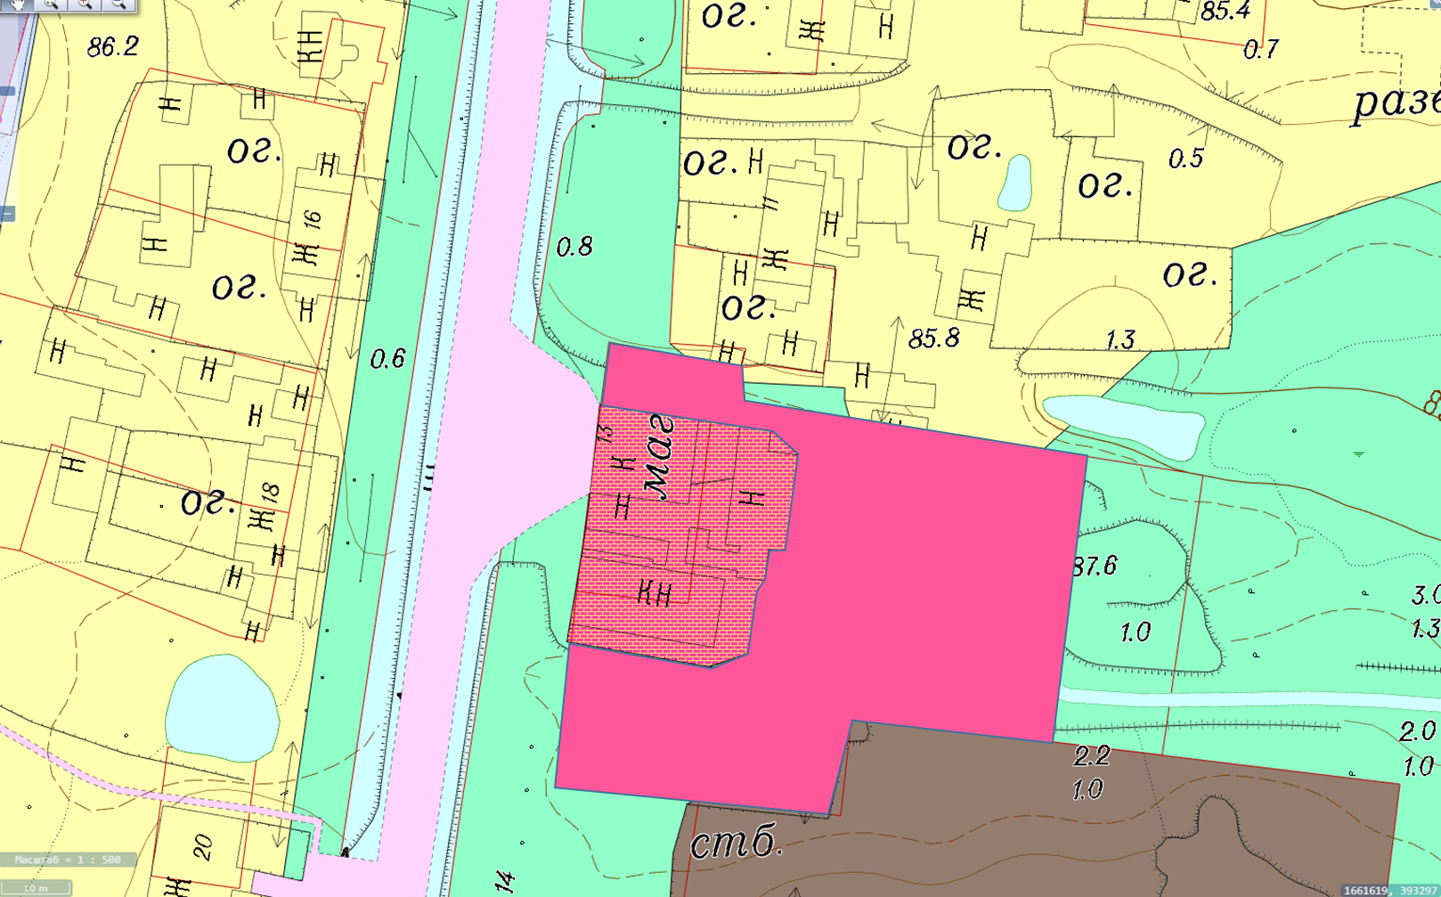

Исключить часть территории из территориальной зоны Р-1 (Зона городских лесов, лесопарков, лугопарков) в границах земельных участков с кадастровыми номерами 66:46:0107001:1496 и включить в границы территориальной зоны ОД(К) (Общественно-деловая (комплексная) кадастровым номером 66.46.1.25

**Р-1**

**ОД(К)**

Приложение № 2

к Решению Думы Камышловского городского округа

от _______________ №___________